Lampiran A.1

Daftar Nama Anak Kelompok A PAUD Arifah

No | Nama | Jenis Kelamin
1 | Aysha | P
2 | Rannyanka | L
3 | Dhefin | L
4 | Seruni | P
5 | Arisha | P
6 | Aqila | P
7 | El Dzuhairy | L
8 | Raisya | P
9 | Adifa | P
10 | Sunan | L
11 | Cahaya | P
12 | Gibran | L

Keterangan:
L : Laki-Laki
P : Perempuan

Lampiran A.2

Lembar Penilaian Observasi Awal

No | Nama | Berbaris rapi sebelum masuk ke kelas |  |  |  | Menyimpan sepatu pada rak sepatu |  |  |  | Membuang sampah pada tempatnya
 |  | BB | MB | BSH | BSB | BB | MB | BSH | BSB | BB | MB | BSH | BSB
1 | Aysha |  | √ |  |  |  | √ |  |  |  | √
2 | Rannyanka | √ |  |  |  | √ |  |  |  | √
3 | Dhefin |  | √ |  |  | √ |  |  |  |  | √
4 | Seruni |  | √ |  |  |  | √ |  |  | √
5 | Arisha | √ |  |  |  | √ |  |  |  | √
6 | Aqila |  | √ |  |  | √ |  |  |  |  | √
7 | El Dzuhairy | √ |  |  |  |  | √ |  |  | √
8 | Raisya |  | √ |  |  | √ |  |  |  | √
9 | Adifa | √ |  |  |  |  | √ |  |  |  | √
10 | Sunan | √ |  |  |  | √ |  |  |  | √
11 | Cahaya | √ |  |  |  |  | √ |  |  |  | √
12 | Gibran |  | √ |  |  | √ |  |  |  |  | √
Total |  | 6 | 6 | - | - | 7 | 5 | - | - | 6 | 6 | - | -

Keterangan:
BB : Belum Berkembang (*) Skor 1
MB : Mulai Berkembang (**) Skor 2
BSH : Berkembang Sesuai Harapan (***) Skor 3
BSB : Berkembang Sangat Baik (****) Skor 4

Lampiran A.3
Data Hasil Disiplin Anak Pra Siklus

No | Nama | Berbaris rapi sebelum masuk kelas |  |  |  | Menyimpan Sepatu pada Rak Sepatu |  |  |  | Membuang sampah pada tempatnya |  |  |  | Jlh
 |  | BB | MB | BSH | BSB | BB | MB | BSH | BSB | BB | MB | BSH | BSB
1 | Aysha |  | √ |  |  |  | √ |  |  |  | √ |  |  | 6
2 | Rayyanka | √ |  |  |  | √ |  |  |  | √ |  |  |  | 3
3 | Dhefin |  | √ |  |  | √ |  |  |  |  | √ |  |  | 5
4 | Seruni |  | √ |  |  |  | √ |  |  | √ |  |  |  | 5
5 | Arisha | √ |  |  |  | √ |  |  |  | √ |  |  |  | 3
6 | Aqila |  | √ |  |  | √ |  |  |  |  | √ |  |  | 5
7 | El Dzuhairy | √ |  |  |  |  | √ |  |  | √ |  |  |  | 4
8 | Raisya |  | √ |  |  | √ |  |  |  | √ |  |  |  | 4
9 | Adifa | √ |  |  |  |  | √ |  |  |  | √ |  |  | 5
10 | Sunan | √ |  |  |  | √ |  |  |  | √ |  |  |  | 3
11 | Cahaya | √ |  |  |  |  | √ |  |  |  | √ |  |  | 5
12 | Gibran |  | √ |  |  | √ |  |  |  |  | √ |  |  | 5
Nilai |  | 6 | 12 |  |  | 7 | 10 |  |  | 6 | 12 |  |  | 53
Jumlah |  | 18 |  |  |  | 17 |  |  |  | 18
Persen (%) |  | 37,5% |  |  |  | 35,41% |  |  |  | 37,5%
Rata-Rata |  | 36,80%

Keterangan:
BB : Belum Berkembang (*) Skor 1
MB : Mulai Berkembang (**) Skor 2
BSH : Berkembang Sesuai Harapan (***) Skor 3
BSB : Berkembang Sangat Baik (****) Skor 4

Lampiran A.4

Hasil Disiplin Anak Melalui Permainan Ular Tangga Bercerita Pada Siklus I

No | Nama | Berbaris rapi sebelum masuk kelas |  |  |  | Menyimpan Sepatu pada Rak Sepatu |  |  |  | Membuang sampah pada tempatnya |  |  |  | Jlh
 |  | BB | MB | BSH | BSB | BB | MB | BSH | BSB | BB | MB | BSH | BSB
1 | Aysha |  |  | √ |  |  | √ |  |  |  |  | √ |  | 8
2 | Rayyanka |  | √ |  |  |  | √ |  |  |  | √ |  |  | 6
3 | Dhefin |  |  | √ |  |  | √ |  |  |  |  | √ |  | 8
4 | Seruni |  |  | √ |  |  |  | √ |  |  | √ |  |  | 8
5 | Arisha |  | √ |  |  |  | √ |  |  |  | √ |  |  | 6
6 | Aqila |  |  | √ |  |  | √ |  |  |  |  | √ |  | 8
7 | El Dzuhairy |  | √ |  |  |  |  | √ |  |  | √ |  |  | 7
8 | Raisya |  |  | √ |  |  | √ |  |  |  | √ |  |  | 7
9 | Adifa |  | √ |  |  |  |  | √ |  |  |  | √ |  | 8
10 | Sunan |  | √ |  |  |  | √ |  |  |  | √ |  |  | 6
11 | Cahaya |  | √ |  |  |  |  | √ |  |  | √ |  |  | 7
12 | Gibran |  |  | √ |  |  | √ |  |  |  |  | √ |  | 8
 | Nilai |  | 12 | 18 |  |  | 16 | 12 |  |  | 14 | 15
 | Jumlah | 30 |  |  |  | 28 |  |  |  | 29 |  |  |  | 87
 | Persen (%) | 62,5% |  |  |  | 58,3% |  |  |  | 60,41%
 | Rata-Rata | 60,40%

Keterangan:
BB : Belum Berkembang (*) Skor 1
MB : Mulai Berkembang (**) Skor 2
BSH : Berkembang Sesuai Harapan (***) Skor 3
BSB : Berkembang Sangat Baik (****) Skor 4

Lampiran A.5

Hasil Disiplin Anak Melalui Permainan Ular Tangga Bercerita Pada
Siklus II

No | Nama | Berbaris rapi sebelum masuk kelas |  |  |  | Menyimpan Sepatu pada Rak Sepatu |  |  |  | Membuang sampah pada tempatnya |  |  |  | Jlh
 |  | BB | MB | BSH | BSB | BB | MB | BSH | BSB | BB | MB | BSH | BSB
1 | Aysha |  |  |  | √ |  |  |  | √ |  |  |  | √ | 12
2 | Rayyanka |  |  | √ |  |  |  | √ |  |  |  | √ |  | 9
3 | Dhefin |  |  |  | √ |  |  | √ |  |  |  |  | √ | 11
4 | Seruni |  |  |  | √ |  |  |  | √ |  |  | √ |  | 11
5 | Arisha |  |  | √ |  |  |  | √ |  |  |  | √ |  | 9
6 | Aqila |  |  |  | √ |  |  | √ |  |  |  |  | √ | 11
7 | El Dzuhairy |  |  | √ |  |  |  |  | √ |  |  | √ |  | 10
8 | Raisya |  |  |  | √ |  |  | √ |  |  |  | √ |  | 10
9 | Adifa |  |  | √ |  |  |  |  | √ |  |  |  | √ | 11
10 | Sunan |  |  | √ |  |  |  | √ |  |  |  | √ |  | 9
11 | Cahaya |  |  |  | √ |  |  |  | √ |  |  |  | √ | 12
12 | Gibran |  |  |  | √ |  |  | √ |  |  |  |  | √ | 11
 | Nilai |  |  | 15 | 28 |  |  | 21 | 20 |  |  | 18 | 24
 | Jumlah | 43 |  |  |  | 41 |  |  |  | 42 |  |  |  | 126
 | Persen (%) | 89,58% |  |  |  | 85,41% |  |  |  | 87,5%
 | Rata-Rata | 87,49%

Keterangan:
BB : Belum Berkembang (*) Skor 1
MB : Mulai Berkembang (**) Skor 2
BSH : Berkembang Sesuai Harapan (***) Skor 3
BSB : Berkembang Sangat Baik (****) Skor 4

Lampiran A.6
HASIL WAWANCARA
PENELITI DENGAN KEPALA SEKOLAH PAUD ARIFAH
KEC. MEDAN PERJUANGAN TAHUN AJARAN 2021-2022
Sumber Data / Narasumber : Hj. Nuraini
Waktu : Pukul 08:30 - 09:30 WIB
Hari Tanggal Wawancara : Kamis, 09 Juli 2022
Lokasi Wawancara : PAUD Arifah

No | Pertanyaan | Hasil Wawancara
1. | Apa yang menjadi latar belakang penanaman nilai disiplinan di sekolah ? | Kebanyakan anak-anak di dalam keluarganya nilai disiplinnya masih kurang karena latar belakang pekerjaan dan pendidikan orang tua yang rendah, jadi anak-anak kurang mendapat perhatian dan pendidikan disiplin. Dari hal tersebut maka di PAUD Arifah ini mengajarkan dan menanamkan nilai disiplin kepada anak agar menjadi anak yang baik.
2. | Apa tujuan dari penanaman nilai disiplin di sekolah? | Berharap supaya anak bisa lebih disiplin dan tanggung jawab dan menjadi pribadi yang lebih baik kedepannya.
3. | Bagaimana penanaman nilai disiplin di sekolah? | Untuk penanaman nilai disiplin di PAUD Arifah ini dilakukan dengan cara pembiasaan yang di sesuaikan dengan aturan yang ada. Setiap guru dan anak melakukan pembiasaan yang ada di sekolah ini.
4. | Apa saja bentuk penanaman disiplin di sekolah? | Bentuk penanaman nilai disiplin melalui pembiasaan, antara lain:  - Datang ke sekolah tepat waktu  - Hafalan surat-surat pendek  - Membaca Iqro’  - Baca buku  - Baris berbaris sebelum masuk kelas  - Berpakaian rapi  - Mencuci tangan  - Merapikan kembali mainan yang sudah dipakai  - Membuang sampah pada tempatnya
5. | Apa tujuan jangka pendek dan jangka panjang dalam penanaman nilai disiplin ? | Tujuan jangka pendek:  - Datang sekolah tepat waktu  - Berperilaku sopan, santun Tujuan jangka panjang  - Mempunyai akhlak yang baik  - Dari hafalan yang dilakukan setiap harinya, di harapkan kedepannya bisa menjadi hafidz
Lampiran A.7
RENCANA PELAKSANAAN PEMBELAJARAN MINGGUAN (RPPM)
KELOMPOK : 4- 5TAHUN / KELOMPOK A
TEMA /SUB.TEMA: Lingkungan / Sekolahku

HARI | KD | CAKUPAN MATERI | RENCANA KEGIATAN
SENIN | 1.2, 2.1, 3.5,4.5, 3.6,4.6, 3.7, 4.7, 3.12, 4.12, 3.15, 4.15 | Sekolahku indah : bersyukur bisa sekolah  Perilaku tanggung jawab,  Keaksaraan awal, maze, , mewarnai gambar | Sekolahku :  Bercakap cakap tentang sekolahku  Maze/ mencari jejak jalan ke sekolah  Mewarnai gambar anak yang mau meminta maaf  Menebali angka 4 dan huruf d
SELASA | 1.2, 2.1, 3.1, 4.1, 3.3, 4.3, 3.4, 4.4, 3.12, 4.12 | Sekolahku indah : bersyukur bisa sekolah, perilaku disiplin, menghitung benda, bermain permainan ular tangga, bercerita | Sekolahku / kelasku :  Tanya jawab tentang kelasku  Kebersihan sebagaian dari iman Memberi tanda V pada gambar anak yg menjaga kebersihan dan X yang buang sampah sembarangan  Bermain ular tangga bercerita  Bercerita tentang gambar yang ada pada papan ular tangga yang kena pion
RABU | 1.2, 2.5, 2.13, 3.4, 4.4, 3.6, 4.6, 3.12, 4.12, 3.15,4.15 | Warga sekolah : aku sayang mereka , keaksaraan awal, mewarnai gambar kegiatan disiplin, mencocok gambar, memasangkan gambar | Warga sekolah :  Tanya jawab tentang warga sekolah  Menghubungkan angka 1 – 10  Memasangkan gambar dengan pasangannya  Mewarnai gambar kegiatan disiplin  Meniru menulis kata buku
KAMIS | 2..12, 3.6, 4.6, 3.9, 4.9, 3.10, 4.10, 3.14, 4.14, 3.15, 4.15 | Alat sekolah harus kurawat : mengurutkan gambar , keaksaraan awal, melipat, perilaku /sikap mau bekerja sama | Alat sekolah :  Mengurutkan gambar buku dari yg terkecil sampai terbesar  Melipat bentuk Buku  Memberi tanda jempol gambar anak yang mau bermain bersama  Meniru menulis namanya sendiri
JUMAT | 1.2, 2.6, 3.1, 4.1, 3.3, 4.3, 3.6, 4.6, 3.15, 4.15 | Tugasku / siswa : hafalan doa, mengelompokan gambar, membilang benda. Mewarnai, bermain ular tangga bercerita | Tugas siswa :  Hafalan doa : doa belajar  Mengelompokan gambar perlengkapan seragam sekolah  Mewarnai kegiatan disiplin pada anak  Bermain permainan ular tangga bercerita bersama teman dan guru
SABTU | 1.2, 2.6, 2.12, 3.3, 4.3, 3.12, 4.12, 3.15,4.15 | Aku rajin belajar :  Keaksaraan awal, mewarnai gambar, menyusun pola | Mengenal alat sekolah dalam bahasa inggris (book, pencil, bag, eraser)  Mewarnai gambar alat sekolah  Menyusun pola gambar (pensil, buku, setip)

Lampiran A.8
RENCANA PELAKSANAAN PEMBELAJARAN HARIAN (RPPH)
PAUD ARIFAH TAHUN AJARAN 2021-2022 SIKLUS I
Semester/Minggu/Hari ke :II / 1 / 1
Hari, tanggal : Senin, 06 Juni 2022
Kelompok usia :4 – 5Tahun
Tema / subtema/ sub subtema: Lingkunganku /Sekolahku / Berangkat Sekolah
Kompetensi Dasar (KD) : 1.1 – 2.3 – 2.6 – 3.1 – 4.1 – 3.5 – 4.5
Materi Kegiatan : - Menjaga dan melestarikan lingkungan sekolah
-Berkreasi dengan berbagai media
- Berangkat sekolah tepat waktu
-Berpaian rapi
-Mencari jejak sekolahku
Materi Pembiasaan:-Bersyukur sebagai ciptaan Tuhan
- Mengucapkan salam masuk dalam SOP penyambutan dan penjemputan
- Doa sebelum belajar dan mengenal aturan masuk ke dalam SOP pembukaan
- Mencuci tangan dan menggosok gigi masuk dalam SOP sebelum dan sesudah makan.
Alat dan bahan :Papan ular tangga, dadu

A. KEGIATAN PEMBUKA
- Penerapan SOP pembukaan
- Berdiskusi tentang guna sekolah
- Berdiskusi tentang menjaga dan melestarikan lingkungan sekolah
- Berdiskusi tentang berangkat sekolah tepat waktu
- Mengenalkan kegiatan dan aturan yang digunakan bermain

B. KEGIATAN INTI
- Bermain ular tangga bercerita
- Menyebutkan angka 1-10 dengan berurutan sesuai angka pada ular tangga
- Bercerita mengenai “Datang Sekolah Tepat Waktu” sesuai pada kotak ular tangga
- Mewarnai gambar gedung sekolah

C. RECALLING
- Merapikan alat-alat yang telah digunakan
- Diskusi tentang perasaan diri selama melakukan kegiatan bermain
- Bila ada perilaku yang kurang tepat harus didiskusikan bersama
- Menceritakan dan menunjukkan hasil karyanya
- Penguatan pengetahuan yang didapat anak

D. KEGIATAN PENUTUP
- Menanyakan perasaannya selama hari ini
- Berdiskusi kegiatan apa saja yang sudah dimainkannya hari ini, mainan apa yang paling disukai
- Bercerita pendek yang berisi pesan-pesan
- Menginformasikan kegiatan untuk besok
- Penerapan SOP penutupan

E. RENCANA PENILAIAN
- Sikap
- Memahami perasaannya selama hari ini
- Menggunakan kata sopan pada saat bertanya
- Pengetahuan dan ketrampilan
- Dapat menyebutkan guna sekolah
- Dapat menyanyi lagu taman yang paling indah
- Dapat menirukan 2–3 urutan kata
- Dapat menyebutkan angka 1-10
- Dapat menggambar bebas sekolahku
- Dapat mencari jalan menuju sekolah

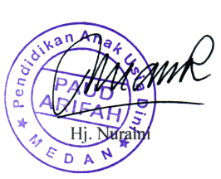
Mengetahui,
Kepala Sekolah Guru Kelompok

Dwi Rachmadani

Lampiran A.9
RENCANA PELAKSANAAN PEMBELAJARAN HARIAN (RPPH)
PAUD ARIFAH TAHUN AJARAN 2021-2022 SIKLUS I
Semester/Minggu/Hari ke :II / 1 / 2
Hari, tanggal : Selasa, 07 Juni 2022
Kelompok usia :4 – 5 Tahun
Tema / subtema / sub subtema: Lingkunganku/Sekolahku / Seragam Sekolah
Kompetensi Dasar (KD) : 2.1 – 2.3 – 2.6 – 2.9 – 3.1 – 4.1 – 3.15 – 4.15
Materi Kegiatan: - Kebersihan lingkungan sekolah
-Berkreasi dengan berbagai media
-Memakai seragam sekolah
-Tolong menolong dengan teman
- Menyanyi lagu “taman yang paling indah”
-Gerakan senam
Materi Pembiasaan :-Bersyukur sebagai ciptaan Tuhan
- Mengucapkan salam masuk dalam SOP penyambutan dan penjemputan
- Doa sebelum belajar dan mengenal aturan masuk ke dalam SOP pembukaan
- Mencuci tangan dan menggosok gigi masuk dalam SOP sebelum dan sesudah makan.
Alat dan bahan : Papan ular tangga, dadu

A. KEGIATAN PEMBUKA
- Penerapan SOP pembukaan
- Berdiskusi tentang seragam sekolah
- Berdiskusi tentang menjaga kebersihan sekolah
- Berdiskusi tentang saling tolong menolong dengan teman
- Gerak dan lagu
- Mengenalkan kegiatan dan aturan yang digunakan bermain

B. KEGIATAN INTI
- Bernyanyi lagu “seragam ku”
- Bermain ular tangga bercerita
- Bercerita tentang berpakaian rapi
- Mewarnai gambar baju seragam
- Menebali kata di bawah gambar sekolahku

C. RECALLING
- Merapikan alat-alat yang telah digunakan
- Diskusi tentang perasaan diri selama melakukan kegiatan bermain
- Bila ada perilaku yang kurang tepat harus didiskusikan bersama
- Menceritakan dan menunjukkan hasil karyanya
- Penguatan pengetahuan yang didapat anak
D. KEGIATAN PENUTUP
- Menanyakan perasaannya selama hari ini
- Berdiskusi kegiatan apa saja yang sudah dimainkannya hari ini, mainan apa yang paling disukai
- Bercerita pendek yang berisi pesan-pesan
- Menginformasikan kegiatan untuk besok
- Penerapan SOP penutupan

E. RENCANA PENILAIAN
- Sikap
- Mampu bekerja sama dan tolong menolong dengan teman
- Menggunakan kata sopan pada saat bertanya
- Pengetahuan dan ketrampilan
- Dapat menyebutkan seragam yang dipakai untuk sekolah
- Dapat menjaga kebersihan sekolah
- Dapat mewarnai baju seragam dengan rapi
- Dapat menebali kata di bawah gambar
- Dapat menghitung benda dengan benar

Mengetahui,
Kepala Sekolah Guru Kelompok

Dwi Rachmadani

Lampiran A.10
RENCANA PELAKSANAAN PEMBELAJARAN HARIAN (RPPH)
PAUD ARIFAH TAHUN AJARAN 2021-2022 SIKLUS I
Semester/Minggu/Hari ke :II / 1 / 3
Hari, tanggal :Rabu, 08 Juni 2022
Kelompok usia : 4 – 5 Tahun
Tema/ subtema / sub subtema: Lingkunganku /Sekolahku / Berbaris Rapi
Kompetensi Dasar (KD) :1.1 – 2.3 – 2.9 – 3.2 – 4.2 – 3.4 – 4.4 – 3.9 – 4.9
Materi Kegiatan: - Berbaris rapi an tertib sebelum masuk kelas
-Berkreasi dengan berbagai media
-Tolong menolong dengan teman
-Membuang sampah pada tempatnya
-Bersikap sopan pada orang tua
- Pengenalan alat–alat sekolah
Materi Pembiasaan :-Bersyukur sebagai ciptaan Tuhan
- Mengucapkan salam masuk dalam SOP penyambutan dan penjemputan
- Doa sebelum belajar dan mengenal aturan masuk ke dalam SOP pembukaan
- Mencuci tangan dan menggosok gigi masuk dalam SOP sebelum dan sesudah makan.
Alat dan bahan : Papan ular tangga, dadu, gunting, krayon, pensil

A. KEGIATAN PEMBUKA
- Penerapan SOP pembukaan
- Berdiskusi tentang berbaris rapi sebelum masuk kelas
- Berdiskusi tentang membuang sampah pada tempatnya
- Mengenalkan kegiatan dan aturan yang digunakan bermain

B. KEGIATAN INTI
- Berbaris rapi sebelum masuk kelas
- Menggunting pola ruang kelas
- Bermain ular tangga di dalam ruang kelas
- Menggambar alat–alat permainan di dalam kelas
- Menirukan dua urutan kata

C. RECALLING
- Merapikan alat-alat yang telah digunakan
- Diskusi tentang perasaan diri selama melakukan kegiatan bermain
- Bila ada perilaku yang kurang tepat harus didiskusikan bersama
- Menceritakan dan menunjukkan hasil karyanya
- Penguatan pengetahuan yang didapat anak

D. KEGIATAN PENUTUP
- Menanyakan perasaannya selama hari ini
- Berdiskusi kegiatan apa saja yang sudah dimainkannya hari ini, mainan apa yang paling disukai
- Bercerita pendek yang berisi pesan-pesan
- Menginformasikan kegiatan untuk besok
- Penerapan SOP penutupan

E. RENCANA PENILAIAN
- Sikap
- Menjaga dan merawat mainan di dalam kelas
- Menggunakan kata sopan pada saat bertanya
- Pengetahuan dan ketrampilan
- Dapat bermain bersama teman
- Dapat menggunting pola ruang kelas dengan rapi
- Dapat menggambar alat permainan di dalam kelas
- Dapat menirukan dua urutan kata

Mengetahui,
Kepala Sekolah Guru Kelompok

Dwi Rahmadani

Lampiran A.11
RENCANA PELAKSANAAN PEMBELAJARAN HARIAN (RPPH)
PAUD ARIFAH TAHUN AJARAN 2021-2022 SIKLUS I
Semester/Minggu/Hari ke :II / 1 / 4
Hari, tanggal : Kamis, 09 Juni 2022
Kelompok usia : 4 – 5 Tahun
Tema/ subtema / sub subtema: Lingkunganku /Sekolahku / Menyimpan Sepatu Pada Rak Sepatu
Kompetensi Dasar (KD) :1.2 – 2.3 – 2.10 – 3.4 – 3.6 – 4.6 – 3.9 – 4.9
Materi Kegiatan: - Kelestarian alat-alat permainan di sekolah
-Berkreasi dengan berbagai media
- Merapikan mainan bersama-sama
-Menyimpan sepatu pada rak sepatu
-Pengenalan konsep bilangan
- Pengenalan alat-alat sekolah
Materi Pembiasaan :-Bersyukur sebagai ciptaan Tuhan
- Mengucapkan salam masuk dalam SOP penyambutan dan penjemputan
- Doa sebelum belajar dan mengenal aturan masuk ke dalam SOP pembukaan
- Mencuci tangan dan menggosok gigi masuk dalam SOP sebelum dan sesudah makan.
Alat dan bahan :Papan ular tangga, dadu, pensil, krayon

A. KEGIATAN PEMBUKA
- Penerapan SOP pembukaan
- Berdiskusi tentang macam-macam kegunaan benda di sekolah
- Berdiskusi tentang menjaga dan merawat mainan di sekolah
- Merapikan mainan bersama-sama
- Mengenalkan kegiatan dan aturan yang digunakan bermain

B. KEGIATAN INTI
- Kolase pola sepatu dengan kertas origami
- Mengurutkan bilangan di kotak ular tangga
- Bermain ular tangga bercerita
- Mengelompokkan warna-warna sejenis (warna sepatu)

C. RECALLING
- Merapikan alat-alat yang telah digunakan
- Diskusi tentang perasaan diri selama melakukan kegiatan bermain
- Bila ada perilaku yang kurang tepat harus didiskusikan bersama
- Menceritakan dan menunjukkan hasil karyanya
- Penguatan pengetahuan yang didapat anak

D. KEGIATAN PENUTUP
- Menanyakan perasaannya selama hari ini
- Berdiskusi kegiatan apa saja yang sudah dimainkannya hari ini, mainan apa yang paling disukai
- Bercerita pendek yang berisi pesan-pesan
- Menginformasikan kegiatan untuk besok
- Penerapan SOP penutupan

E. RENCANA PENILAIAN
- Sikap
- Menjaga dan merawat mainan di sekolah
- Menggunakan kata sopan pada saat bertanya
- Pengetahuan dan ketrampilan
- Dapat merapikan mainan
- Dapat menyelesaikan kolase sesuai pola
- Dapat mengelompokkan warna-warna sepatu
- Dapat bermain ular tangga
- Dapat membuat urutan bilangan di kotak ular tangga

Mengetahui,
Kepala Sekolah Guru Kelompok

Dwi Rachmadani

Lampiran A.12
RENCANA PELAKSANAAN PEMBELAJARAN HARIAN (RPPH)
PAUD ARIFAH TAHUN AJARAN 2021-2022 SIKLUS I
Semester/Minggu/Hari ke :II / 1 / 5
Hari, tanggal :Jumat, 10 Juni 2022
Kelompok usia :4 – 5 Tahun
Tema/ subtema / sub subtema: Lingkunganku/Sekolahku / Membuang sampah pada tempatnya
Kompetensi Dasar (KD) :1.2 – 2.3 – 2.4 – 2.11 – 3.9 – 4.9 – 3.12 – 4.12
Materi Kegiatan: - Kelestarian sekolah
-Berkreasi dengan berbagai media
-Penataan lingkungan kelas
-Tidak mengganggu teman
- Pengenalan alat–alat sekolah
-Pengenalan huruf vokal dan konsonan
Materi Pembiasaan :-Bersyukur sebagai ciptaan Tuhan
- Mengucapkan salam masuk dalam SOP penyambutan dan penjemputan
- Doa sebelum belajar dan mengenal aturan masuk ke dalam SOP pembukaan
- Mencuci tangan dan menggosok gigi masuk dalam SOP sebelum dan sesudah makan.
Alat dan bahan :Papan ular tangga, dadu, alat-alat sekolah (tas, buku, pensil, krayon, penggaris, dll), buku gambar, pensil, krayon

A. KEGIATAN PEMBUKA
- Penerapan SOP pembukaan
- Berdiskusi tentang alat–alat sekolah
- Berdiskusi tentang menjaga kelestarian alat sekolah
- Berdiskusi tentang tidak mengganggu teman
- Mengenalkan kegiatan dan aturan yang digunakan bermain

B. KEGIATAN INTI
- Mengelompokkan barang-barang di sekolah
- Bermain ular tangga bercerita
- Bercerita tentang “membuang sampah pada tempatnya”
- Membuat bentuk tempat sampah
- Menyebutkan huruf vokal nama kata tempat sampah

C. RECALLING
- Merapikan alat-alat yang telah digunakan
- Diskusi tentang perasaan diri selama melakukan kegiatan bermain
- Bila ada perilaku yang kurang tepat harus didiskusikan bersama
- Menceritakan dan menunjukkan hasil karyanya
- Penguatan pengetahuan yang didapat anak

D. KEGIATAN PENUTUP
- Menanyakan perasaannya selama hari ini
- Berdiskusi kegiatan apa saja yang sudah dimainkannya hari ini, mainan apa yang paling disukai
- Bercerita pendek yang berisi pesan-pesan
- Menginformasikan kegiatan untuk besok
- Penerapan SOP penutupan

E. RENCANA PENILAIAN
- Sikap
- Tidak mengganggu teman
- Menggunakan kata sopan pada saat bertanya
- Pengetahuan dan ketrampilan
- Dapat menyebutkan alat-alat sekolah
- Dapat menjaga kelestarian sekolah
- Dapat mengelompokkan alat-alat sekolah
- Dapat mengurutkan pola alat-alat sekolah
- Dapat menyebutkan huruf vokal dari nama alat-alat sekolah
- Dapat membuat bentuk tempat sampah
- Dapat membuang sampah pada tempatnya

Mengetahui,
Kepala Sekolah Guru Kelompok

Dwi Rachmadani

Lampiran A.13
RENCANA PELAKSANAAN PEMBELAJARAN HARIAN (RPPH)
PAUD ARIFAH TAHUN AJARAN 2021-2022 SIKUS I
Semester/Minggu/Hari ke :II / 1/ 6
Hari, tanggal :Sabtu, 11 Juni 2022
Kelompok usia : 4 – 5 Tahun
Tema/ subtema / sub subtema: Lingkunganku/Sekolahku / Waktu bermainku selesai
Kompetensi Dasar (KD) :1.1 – 2.3 – 2.9 – 3.2 – 4.2 – 3.4 – 4.4 – 3.9 – 4.9
Materi Kegiatan: - Menjaga dan melestarikan alat permainan di luar kelas
-Berkreasi dengan berbagai media
-Memperhatikan guru / orang tua bicara
-Bersikap sopan pada pendidik
-Pengenalan warga sekolah
- Huruf vokal dan konsonan
Materi Pembiasaan :-Bersyukur sebagai ciptaan Tuhan
- Mengucapkan salam masuk dalam SOP penyambutan dan penjemputan
- Doa sebelum belajar dan mengenal aturan masuk ke dalam SOP pembukaan
- Mencuci tangan dan menggosok gigi masuk dalam SOP sebelum dan sesudah makan.
Alat dan bahan :APE Jungkitan, kardus bekas, gunting, lem

A. KEGIATAN PEMBUKA
- Penerapan SOP pembukaan
- Berdiskusi tentang warga sekolah
- Berdiskusi tentang sopan pada pendidik /guru
- Gerak dan lagu “ke sekolah”
- Mengenalkan kegiatan dan aturan yang digunakan bermain

B. KEGIATAN INTI
- Menebali huruf konsonan dari kata Ayunan
- Mewarnai gambar ayunan
- Bemain ular tangga
- Becerita tentang “waktu bermain sudah selesai”
- Bermain Ayunan

C. RECALLING
- Merapikan alat-alat yang telah digunakan
- Diskusi tentang perasaan diri selama melakukan kegiatan bermain
- Bila ada perilaku yang kurang tepat harus didiskusikan bersama
- Menceritakan dan menunjukkan hasil karyanya
- Penguatan pengetahuan yang didapat anak
D. KEGIATAN PENUTUP
- Menanyakan perasaannya selama hari ini
- Berdiskusi kegiatan apa saja yang sudah dimainkannya hari ini, mainan apa yang paling disukai
- Bercerita pendek yang berisi pesan-pesan
- Menginformasikan kegiatan untuk besok
- Penerapan SOP penutupan

E. RENCANA PENILAIAN
- Sikap
- Menjaga dan merawat mainan di luar kelas
- Menggunakan kata sopan pada saat bertanya
- Pengetahuan dan ketrampilan
- Dapat bermain bersama teman
- Dapat menebali huruf konsonan dari kata ayunan
- Dapat memberi tanda alat permainan di luar kelas
- Dapat mewarnai gambar ayunan
- Tahu waktu bermain telah selesai
- Dapat mengekpresikan gerak dan lagu ke sekolah

Mengetahui,
Kepala Sekolah Guru Kelompok

Dwi Rachmadani

Lampiran A.14

RENCANA PELAKSANAAN PEMBELAJARAN MINGGUAN (RPPM)
KELOMPOK : 4- 5TAHUN / KELOMPOK A
TEMA /SUB.TEMA: Kebutuhanku

HARI | KD | CAKUPAN MATERI | RENCANA KEGIATAN
SENIN | 1.2, 2.1, 2.8, 3.6, 3.9 | Menjaga kebersihan diri Mengucapkan do’a sehari-hari  Melakukan kegiatan kebersihan diri  Berlatih mandiri  Mengenal benda dan fungsinya | Aku bisa mandi sendiri  Aku bisa mengucapkan do’a masuk dan keluar kamar mandi  Aku mengenal bendabenda/ peralatan yang ada di kamar mandi  Aku mengenal fungsi peralatan mandi Bermain ular tangga bercerita  Bercerita tentang gambar yang ada pada papan ular tangga yang kena pion
SELASA | 1.2, 2.1, 3.4, 4.4 | Menyayangi diri sendiri Menjaga kebersihan Menyebutkan alat-alat yang digunakan untuk mencuci tangan  Mengenal cara menggunakan alat-alat yang digunakan untuk cuci tangan  Mencuci tangan pakai sabun.  Belajar cuci tangan sesuai dengan langkah-langkah yang ditentukan oleh kementerian kesehatan RI | Anak dan Guru mengamati gambar seri langkah-langkah cuci tangan  Anak mendengarkan dan memahami tentang mencuci tangan dengan baik Guru memangil satu persatu anak untuk mencoba Menyusun gambar seri tangan hingga selesai.  Bermain ular tangga bercerita  Bercerita tentang gambar yang ada pada papan ular tangga yang kena pion
RABU | 1.2, 2.6, 2.7, 2.12, 3.2, 4.2, 3.6, 4.6 | Mengahargai diri sendiri, orang lain, dan lingkungan sekitar sebagai rasa syukur kepada Tuhan  Memiliki perilaku ang mencerminkan sikap taat terhadap aturan sehari-hari untuk melatih kedisiplinan  Memiliki perilaku ang mencerminkan sabar (Mu menunggu giliran, mau mendengar ketika orang berbicara) untuk melatih kedisiplinan | Anak mendengarkan dan memahami tentang merapikan peralatan sekolah Guru memangil satu persatu anak untuk mencoba Menyusun gambar seri tangan hingga selesai.  Bermain ular tangga bercerita  Bercerita tentang gambar yang ada pada papan ular tangga yang kena pion
KAMIS | 1.2, 2.6, 2.12, 3.3, 4.3, 3.12, 4.12, 3.15,4.15 | Mengahargai diri sendiri, orang lain, dan lingkungan sekitar sebagai rasa syukur kepada Tuhan  Memiliki perilaku ang mencerminkan sikap taat terhadap aturan sehari-hari untuk melatih kedisiplinan  Memiliki perilaku ang mencerminkan sabar (Mu menunggu giliran, mau mendengar ketika orang berbicara) untuk melatih kedisiplinan  Aku rajin belajar :  Keaksaraan awal, mewarnai gambar, menyusun pola | Anak dan Guru mengamati gambar bangunan rumah sakit  Anak mendengarkan dan memahami tentang rumah sakit  Guru memangil satu persatu anak untuk mencoba Menyusun gambar rumah sakit  Bermain ular tangga bercerita  Bercerita tentang gambar yang ada pada papan ular tangga yang kena pion
JUMAT | 1.2, 2.6, 2.7, 2.12, 3.2, 4.2, 3.6, 4.6 | Mengahargai diri sendiri, orang lain, dan lingkungan sekitar sebagai rasa syukur kepada Tuhan  Memiliki perilaku ang mencerminkan sikap taat terhadap aturan sehari-hari untuk melatih kedisiplinan  Memiliki perilaku ang mencerminkan sabar (Mu menunggu giliran, mau mendengar ketika orang berbicara) untuk melatih kedisiplinan | Bernyanyi lagu “rambu lalu lintas” dan “trafic light”.  Mengenal tanda lampu lalu lintas.  Bermain peran sebagai polisi lalu lintas.  Mewarnai gambar polisi lalu lintas.  Mengenal lambang tanda “hati-hati, stop, dilarang parki, jalan satu arah dll”  Kolase gambar lalu lintas.  Bermain ular tangga bercerita  Bercerita tentang gambar yang ada pada papan ular tangga yang kena pion
SABTU | 1.1, 1.2, 2.8, 2.12, 3.11, 4.11, 3.12, 4.12, 3.15, 4.15 | Doa berpakaian Menghargai diri sendiri, orang lain & lingkungan  Sikap mandiri  Sikap tanggung jawab  Keaksaraan awal, Menggambar dan mewarnai | Hafalan doa berpakaian  Jenis baju  Menceritakan asal baju  Menghubungkan gambar dengan tulisan  Menggambar dan mewarnai gambar baju  Bermain ular tangga bercerita  Bercerita tentang gambar yang ada pada papan ular tangga yang kena pion

Lampiran A.15
RENCANA PELAKSANAAN PEMBELAJARAN HARIAN (RPPH)
PAUD ARIFAH TAHUN AJARAN 2021-2022 SIKLUS II
Semester/Minggu ke/Hari ke : II/ 2 / 1
Hari /tgl : Senin/ 13 Juni 2022
Kelompok usia : A
Tema/sub tema : Kebutuhanku / Jenis Pakaian ( seragam sekolah )
KD : 1. 1 – 2 . 4 – 2 . 7 – 2 . 14 – 3 . 3 – 4 . 3 – 3 .5 – 4 . 5.
Materi : - Bersyukur atas nikmat Tuhan (pakaian )
- Gerakan sederhana
- Kebiasaan mengucap terimakasih
- Budaya antri
- Memakai baju sesuai ukuran
- Puzel

Kegiatan main : Kelompok dengan kegiatan pengaman
Alat dan bahan : - Papan ular tangga, dadu
- Puzel
- Gambar baju
- Kertas
Karakter : Disiplin
Proses kegiatan
A. PEMBUKAAN:
1. Penerapan SOP pembukaan
2. Berdiskusi tentang guna pakaian
3. Berdiskusi tentang jenis –jenis pakaian
4. Lomba memakai baju
5. Mengenalkan kegiatan dan aturan yang digunakan bermain

B. INTI
1. Mengelompokkan baju seragam untuk sekolah (baju ,topi , dasi ,kaos kaki )
2. Mewarnai gambar baju seragam sekolah
3. Menghitung baju
4. Menyusun puzel bentuk baju
5. Membaca doa berpakaian
6. Bermain ular tangga
7. Bercerita tentang “berpakaian rapi”

C.RECALLING:
1. Merapikan alat-alat yang telah digunakan
2. Diskusi tentang perasaan diri selama melakukan kegiatan bermain
3. Bila ada perilaku yang kurang tepat harus didiskusikan bersama
4. Menceritakan dan menunjukkan hasil karyanya
5. Penguatan pengetahuan yang didapat anak

D. PENUTUP
1. Menanyakan perasaannya selama hari ini
2. Berdiskusi kegiatan apa saja yang sudah dimainkannya hari ini, mainan apa yang paling disukai
3. Bercerita pendek yang berisi pesan-pesan
4. Menginformasikan kegiatan untuk besuk
5. Penerapan SOP penutupan

E. RENCANA PENILAIAN
1. Sikap
a. Dapat menghargai hasil karya orang lain ( baju )
b. Menggunakan kata sopan pada saat bertanya
2. Pengetahuan dan ketrampilan
a. Dapat mengelompokkan pakaia untuk sekolah
b. Dapat mewarnai gambar baju seragam sekolah
c. Dapat menghitung baju dengan benar
d. Dapat membaca doa berpakaian
e. Dapat menyusun puzel

Mengetahui,
Kepala Sekolah Guru Kelas

Dwi Rachmadani

Lampiran A.16
RENCANA PELAKSANAAN PEMBELAJARAN HARIAN (RPPH)
PAUD ARIFAH TAHUN AJARAN 2021-2022 SIKLUS II
Semester/Minggu ke/Hari ke : II / 2 / 2
Hari /tgl : Selasa/ 14 Juni 2022
Kelompok usia : A
Tema/sub tema : Kebutuhanku / Kebersihan
KD : 1. 1 – 2 . 4 – 3 . 4 – 4 . 4 – 3 .6 – 4 . 6 – 3 . 12 – 4 . 12 – 3 .14 – 3 14.
Materi : - Bersyukur atas nikmat Tuhan (menjaga kebersihan badan )
- Gerakan sederhana
- Tata cara mandi ,menggosok gigi
- Pengenalan alat – alat untuk mandi
- Huruf awal sama

Kegiatan main : Kelompok dengan kegiatan pengaman
Alat dan bahan : - Peralatan mandi
- Bekas bungkus sabun
- Kertas
- Pensil
Karakter : Mandiri
Proses kegiatan
A. PEMBUKAAN:
1. Penerapan SOP pembukaan
2. Berdiskusi tentang pentingnya kebersihan badan
3. Berdiskusi tentang cara membersihkan badan
4. Menirukan gerakan mandi
5. Mengenalkan kegiatan dan aturan yang digunakan bermain

B. INTI
1. Menceritakan urutan cara mandi
2. Mengelompokkan alat – alat untuk mandi
3. Menghubungkan gambar dengan kata ( alat –alat untuk mandi )
4. Membuat mainan dengan bekas bungkus sabun mandi (tempat pensil )
5. Bermain ular tangga
6. Bercerita tentang pentingnya menjaga kebersihan (mandi)

C.RECALLING:
1. Merapikan alat-alat yang telah digunakan
2. Diskusi tentang perasaan diri selama melakukan kegiatan bermain
3. Bila ada perilaku yang kurang tepat harus didiskusikan bersama
4. Menceritakan dan menunjukkan hasil karyanya
5. Penguatan pengetahuan yang didapat anak

D. PENUTUP
1. Menanyakan perasaannya selama hari ini
2. Berdiskusi kegiatan apa saja yang sudah dimainkannya hari ini, mainan apa yang paling disukai
3. Bercerita pendek yang berisi pesan-pesan
4. Menginformasikan kegiatan untuk besuk
5. Penerapan SOP penutupan

E. RENCANA PENILAIAN
1. Sikap
a. Dapat menghargai kebersihan diri sendiri
b. Menggunakan kata sopan pada saat bertanya
2. Pengetahuan dan ketrampilan
a. Dapat menceritakan tata cara mandi
b. Dapat menyebutkan da mengelompokkan peralatan untuk mandi
c. Dapat menirukan gerkan mandi
d. Dapat bercerita akibat tidak mandi

Mengetahui,
Kepala Sekolah Guru Kelas

Dwi Rachmadani

Lampiran A.17
RENCANA PELAKSANAAN PEMBELAJARAN HARIAN (RPPH)
PAUD ARIFAH TAHUN AJARAN 2021-2022 SIKLUS II
Semester/Minggu ke/Hari ke : II / 2 / 3
Hari /tgl : Rabu/ 15 Juni 2022
Kelompok usia : A
Tema/sub tema : Kebutuhanku / Mencuci Tangan
KD : 1. 1 – 2 . 6 – 2 . 14 – 3 . 1 – 4 .1 – 3 . 9 – 4 . 9 – 3 . 14 – 4 .14.
Materi : - Bersyukur atas nikmat Tuhan (sehat )
- Tata cara mencuci tangan
- Kebiasaan mengucap terimaksih
- Mencuci tangan sebelum dan sesudah makan
- Senang berolah raga

Kegiatan main : Kelompok dengan kegiatan pengaman
Alat dan bahan : - Sabun cuci tangan
- Air bersih
- Papan ular tangga, dadu
- Pensil
Karakter : Kreatif
Proses kegiatan
A. PEMBUKAAN:
1. Penerapan SOP pembukaan
2. Berdiskusi tentang pentingnya kesehatan tubuh
3. Berdiskusi tentang cara menjaga kesehatan
4. Senam anak indonesia
5. Mengenalkan kegiatan dan aturan yang digunakan bermain

B. INTI
1. Montase gambar mencuci tangan
2. Mengelompokkan macam – macam sabun cuci tangan
3. Bermain ular tangga
4. Bercerita tentang anak yang tidak menjaga kesehatan
5. Praktek cuci tangan

C.RECALLING:
1. Merapikan alat-alat yang telah digunakan
2. Diskusi tentang perasaan diri selama melakukan kegiatan bermain
3. Bila ada perilaku yang kurang tepat harus didiskusikan bersama
4. Menceritakan dan menunjukkan hasil karyanya
5. Penguatan pengetahuan yang didapat anak

D. PENUTUP
1. Menanyakan perasaannya selama hari ini
2. Berdiskusi kegiatan apa saja yang sudah dimainkannya hari ini, mainan apa yang paling disukai
3. Bercerita pendek yang berisi pesan-pesan
4. Menginformasikan kegiatan untuk besuk
5. Penerapan SOP penutupan
E. RENCANA PENILAIAN
1. Sikap
a. Dapat menghargai hidup sehat
b. Menggunakan kata sopan pada saat bertanya
2. Pengetahuan dan ketrampilan
a. Dapat menceritakan cara menjaga kesehatan
b. Dapat menyebutkan jenis-jenis sabun cuci tangan
c. Dapat menceritakan akibat hidup tidak sehat
d. Dapat mencuci tangan sendiri
e. Dapat membuat mainan dengan tehnik montase

Mengetahui,
Kepala Sekolah Guru Kelas

Dwi Rachmadani

Lampiran A.18

RENCANA PELAKSANAAN PEMBELAJARAN HARIAN (RPPH)
PAUD ARIFAH TAHUN AJARAN 2021-2022 SIKLUS II
Semester/Minggu ke/Hari ke : II / 2 / 4
Hari /tgl : Rabu/ 15 Juni 2022
Kelompok usia : A
Tema/sub tema : Kebutuhanku / Mencuci Tangan
KD : 1. 1 – 2 . 6 – 2 . 14 – 3 . 1 – 4 .1 – 3 . 9 – 4 . 9 – 3 . 14 – 4 .14.
Materi : - Bersyukur atas nikmat Tuhan (sehat )
- Menyusun kembali peralatan sekolah
- Kebiasaan mengucap terimaksih
- Mengebalian barang yang dipinjam
- Senang berolah raga

Kegiatan main : Kelompok dengan kegiatan pengaman
Alat dan bahan : - Pensil
- Penghapus
- Papan ular tangga, dadu
- Krayon
Karakter : Mandiri
Proses kegiatan
A. PEMBUKAAN:
1. Penerapan SOP pembukaan
2. Berdiskusi tentang pentingnya kerapian
3. Berdiskusi tentang cara menjaga menyusun pensil
4. Senam sehat gembira
5. Mengenalkan kegiatan dan aturan yang digunakan bermain

B. INTI
1. Mewarnai gambar pensil
2. Mengelompokkan macam – macam warna krayon
3. Bermain ular tangga
4. Bercerita tentang anak yang menyimpan pensil sesudah dipakai
5. Menulis nama

C.RECALLING:
1. Merapikan alat-alat yang telah digunakan
2. Diskusi tentang perasaan diri selama melakukan kegiatan bermain
3. Bila ada perilaku yang kurang tepat harus didiskusikan bersama
4. Menceritakan dan menunjukkan hasil karyanya
5. Penguatan pengetahuan yang didapat anak

D. PENUTUP
1. Menanyakan perasaannya selama hari ini
2. Berdiskusi kegiatan apa saja yang sudah dimainkannya hari ini, mainan apa yang paling disukai
3. Bercerita pendek yang berisi pesan-pesan
4. Menginformasikan kegiatan untuk besuk
5. Penerapan SOP penutupan
E. RENCANA PENILAIAN
1. Sikap
a. Dapat menghargai orang lain
b. Menggunakan kata sopan pada saat bertanya
2. Pengetahuan dan ketrampilan
a. Dapat menceritakan cara menyimpan pensil kedalam tas
b. Dapat menyebutkan warna-warna krayon
c. Dapat menceritakan anak yang menyimpan pensil sesudah dipakai
d. Dapat mewarnai gambar pensil

Mengetahui,
Kepala Sekolah Guru Kelas

Dwi Rachmadani

Lampiran A.19
RENCANA PELAKSANAAN PEMBELAJARAN HARIAN (RPPH)
PAUD ARIFAH TAHUN AJARAN 2021-2022 SIKLUS II
Semester/Minggu ke/Hari ke : II / 2 / 5
Hari /tgl : Kamis/ 16 Juni 2022
Kelompok usia : A
Tema/sub tema : Kebutuhanku / Kesehatan
KD : 1. 1 – 2 . 6 – 2 . 14 – 3 . 1 – 4 .1 – 3 . 9 – 4 . 9 – 3 . 14 – 4 .14.
Materi : - Bersyukur atas nikmat Tuhan (sehat )
- Mencoba membuat jamu dari kunyit
- Antri mengambil resep / obat
- Tata cara buang air besar yang benar
- Menyusun puzel bentuk botol obat
- Menirukan 3 – 4 urutan kata

Kegiatan main : Kelompok dengan kegiatan pengaman
Alat dan bahan : - Kunyit
- Parut
- Saringan
- Pensil
Karakter : Rasa ingin tahu
Proses kegiatan
A. PEMBUKAAN:
1. Penerapan SOP pembukaan
2. Berdiskusi tentang pentingnya kesehatan tubuh
3. Berdiskusi tentang cara buang air besar yang benar
4. Bermain lompat tali
5. Mengenalkan kegiatan dan aturan yang digunakan bermain

B. INTI
1. Menirukan 4 urutan kata
2. Melengkapi kata pada gambar alat – alat kebersihan
3. Membuat jamu jawa dari kunyit
4. Bermain ular tangga
5. Bercerita tentang “pentingnya pola hidup sehat”

C.RECALLING:
1. Merapikan alat-alat yang telah digunakan
2. Diskusi tentang perasaan diri selama melakukan kegiatan bermain
3. Bila ada perilaku yang kurang tepat harus didiskusikan bersama
4. Menceritakan dan menunjukkan hasil karyanya
5. Penguatan pengetahuan yang didapat anak

D. PENUTUP
1. Menanyakan perasaannya selama hari ini
2. Berdiskusi kegiatan apa saja yang sudah dimainkannya hari ini, mainan apa yang paling disukai
3. Bercerita pendek yang berisi pesan-pesan
4. Menginformasikan kegiatan untuk besuk
5. Penerapan SOP penutupan

E. RENCANA PENILAIAN
1. Sikap
a. Dapat menghargai hidup sehat
b. Menggunakan kata sopan pada saat bertanya
2. Pengetahuan dan ketrampilan
a. Dapat menceritakan cara menjaga kesehatan
b. Dapat menceritakan cara buang air besar yang benar
c. Dapat membuat jamu jawa dari kunyit
d. Dapat menyebutkan alat – alat kebersihan
e. Dapat melengkapi kata
f. Menceritakan pola hidup sehat

Mengetahui,
Kepala Sekolah Guru Kelas

Dwi Rachmadani

Lampiran A.20
RENCANA PELAKSANAAN PEMBELAJARAN HARIAN (RPPH)
PAUD ARIFAH TAHUN AJARAN 2021-2022 SIKLUS II
Semester/Minggu ke/Hari ke : II / 2 / 6
Hari /tgl : Sabtu/ 18 Juni 2022
Kelompok usia : B
Tema/sub tema : Kebutuhanku / Keamanan
KD : 1. 1 – 2 . 13 – 2 . 14 – 3 . 4 – 4 .4 – 3 . 5 – 4 . 5 – 3 . 9 – 4 . 9 – 3 . 12 – 4 . 12.
Materi : - Bersyukur atas nikmat Tuhan
- Tidak mengambil milik orang lain
- Kebiasaan mengucap terimakasih
- Tata cara menjaga keamanan diri
- Konsep penjumlahan
- Pengenalan benda – benda berbahaya
- Huruf vokal dan konsonan

Kegiatan main : Kelompok dengan kegiatan pengaman
Alat dan bahan : - Alat cocok
- gambar lampu lalu lintas
- Papan ular tangga
- lem
Karakter : Cinta Damai
Proses kegiatan
A. PEMBUKAAN:
1. Penerapan SOP pembukaan
2. Berdiskusi tentang pentingnya keamanan diri
3. Berdiskusi tentang cara menjaga keamanan diri
4. Senam fantasi
5. Mengenalkan kegiatan dan aturan yang digunakan bermain

B. INTI
1. Mewarnai gambar lampu lalu lintas
2. Menghitung lampu lalu lintas
3. Bermain ular tangga
4. Bercerita tentang “polisi dan lampu lalu lintas”

C.RECALLING:
1. Merapikan alat-alat yang telah digunakan
2. Diskusi tentang perasaan diri selama melakukan kegiatan bermain
3. Bila ada perilaku yang kurang tepat harus didiskusikan bersama
4. Menceritakan dan menunjukkan hasil karyanya
5. Penguatan pengetahuan yang didapat anak

D. PENUTUP
1. Menanyakan perasaannya selama hari ini
2. Berdiskusi kegiatan apa saja yang sudah dimainkannya hari ini, mainan apa yang paling disukai
3. Bercerita pendek yang berisi pesan-pesan
4. Menginformasikan kegiatan untuk besuk
5. Penerapan SOP penutupan
E. RENCANA PENILAIAN
1. Sikap
a. Dapat menghargai pentingnya keselamatan diri
b. Menggunakan kata sopan pada saat bertanya
2. Pengetahuan dan ketrampilan
a. Dapat mengetahui pentingnya melindungi diri sendiri
b. Dapat mencocok gambar lampu lalu lintas
c. Dapat menghitung lampu lalu lintas
d. Dapat menyebutkan warna
e. Dapat menceritakan kembali cerita polisi dan lampu lalu lintas

Mengetahui,
Kepala Sekolah Guru Kelas

Dwi Rachmadani
DOKUMENTASI PENELITIAN

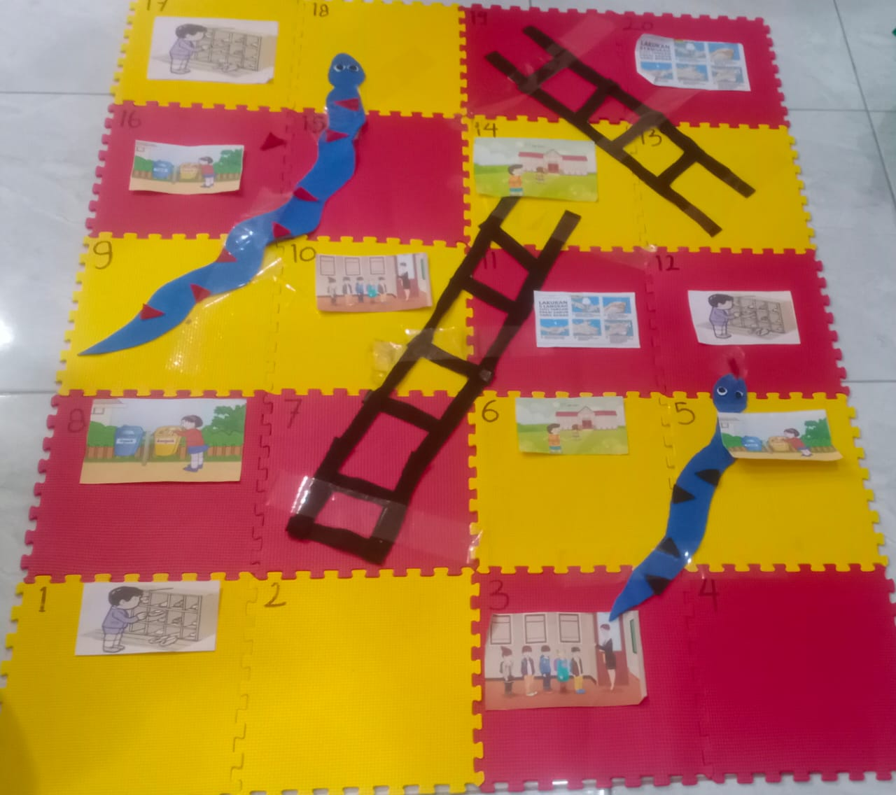

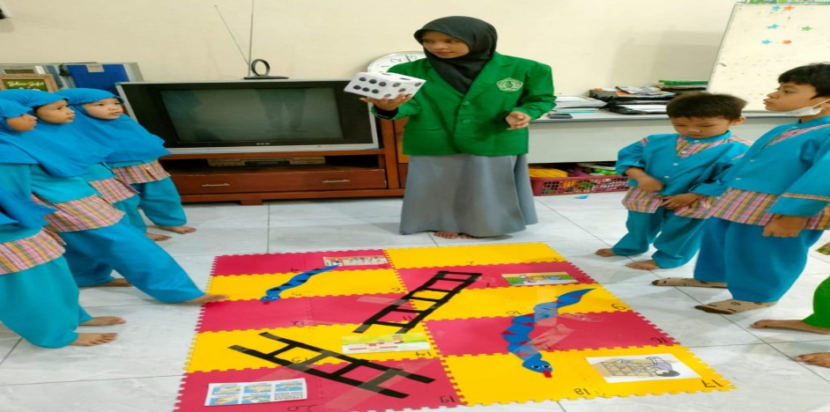
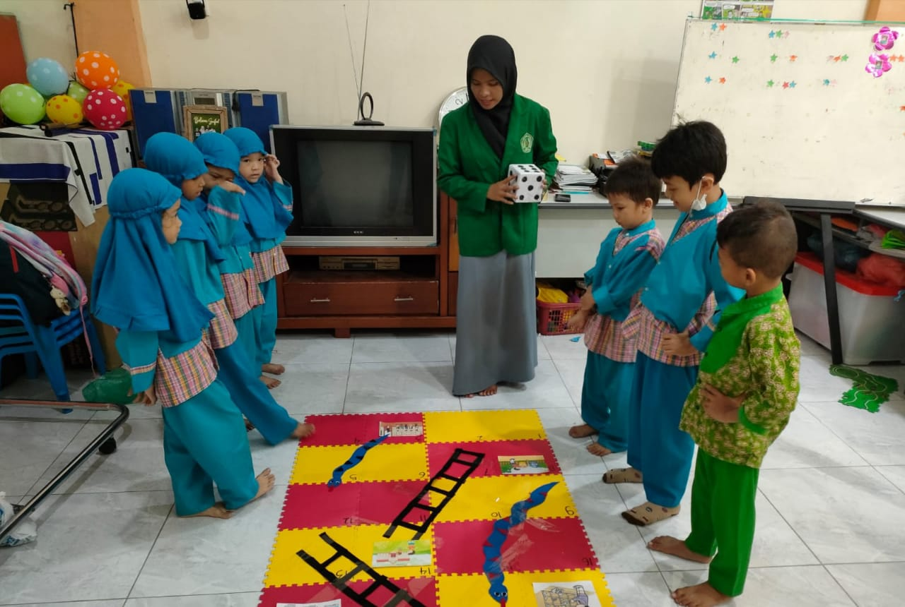
Peneliti menjelaskan cara bermain permainan ular tangga bercerita
Permainan Ular Tangga Bercerita
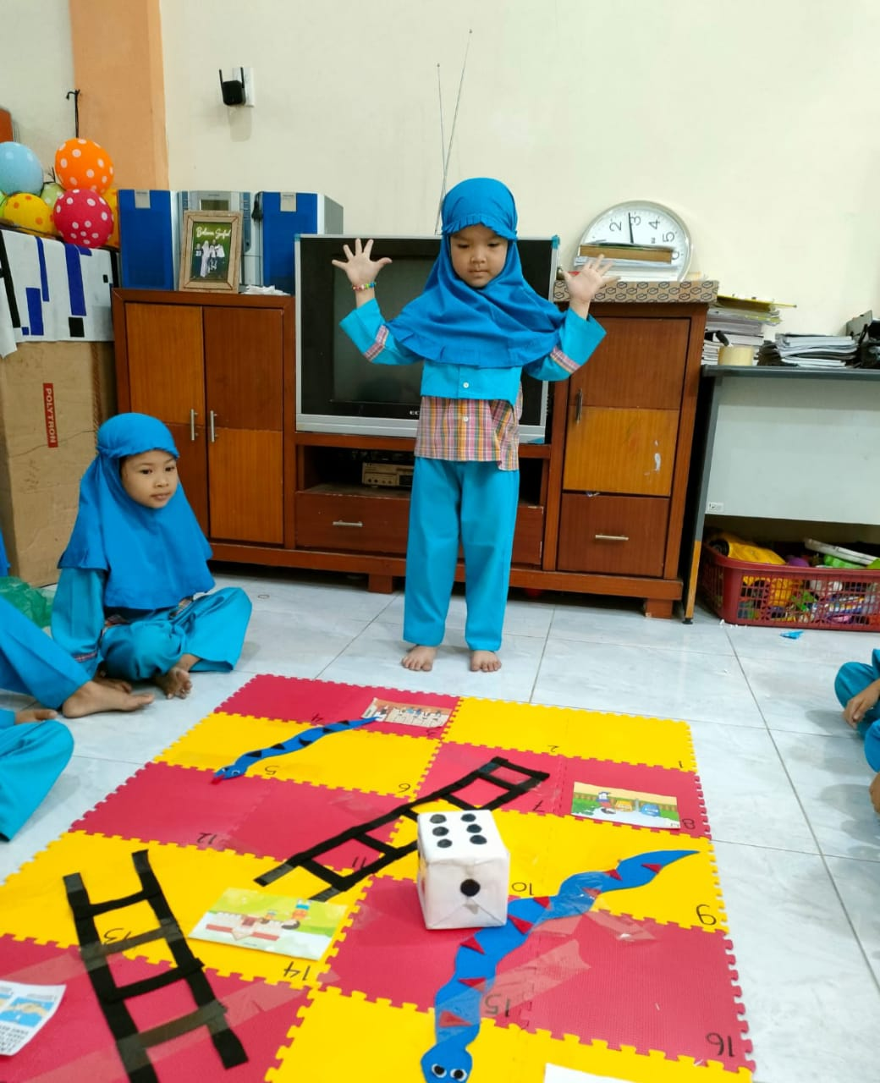

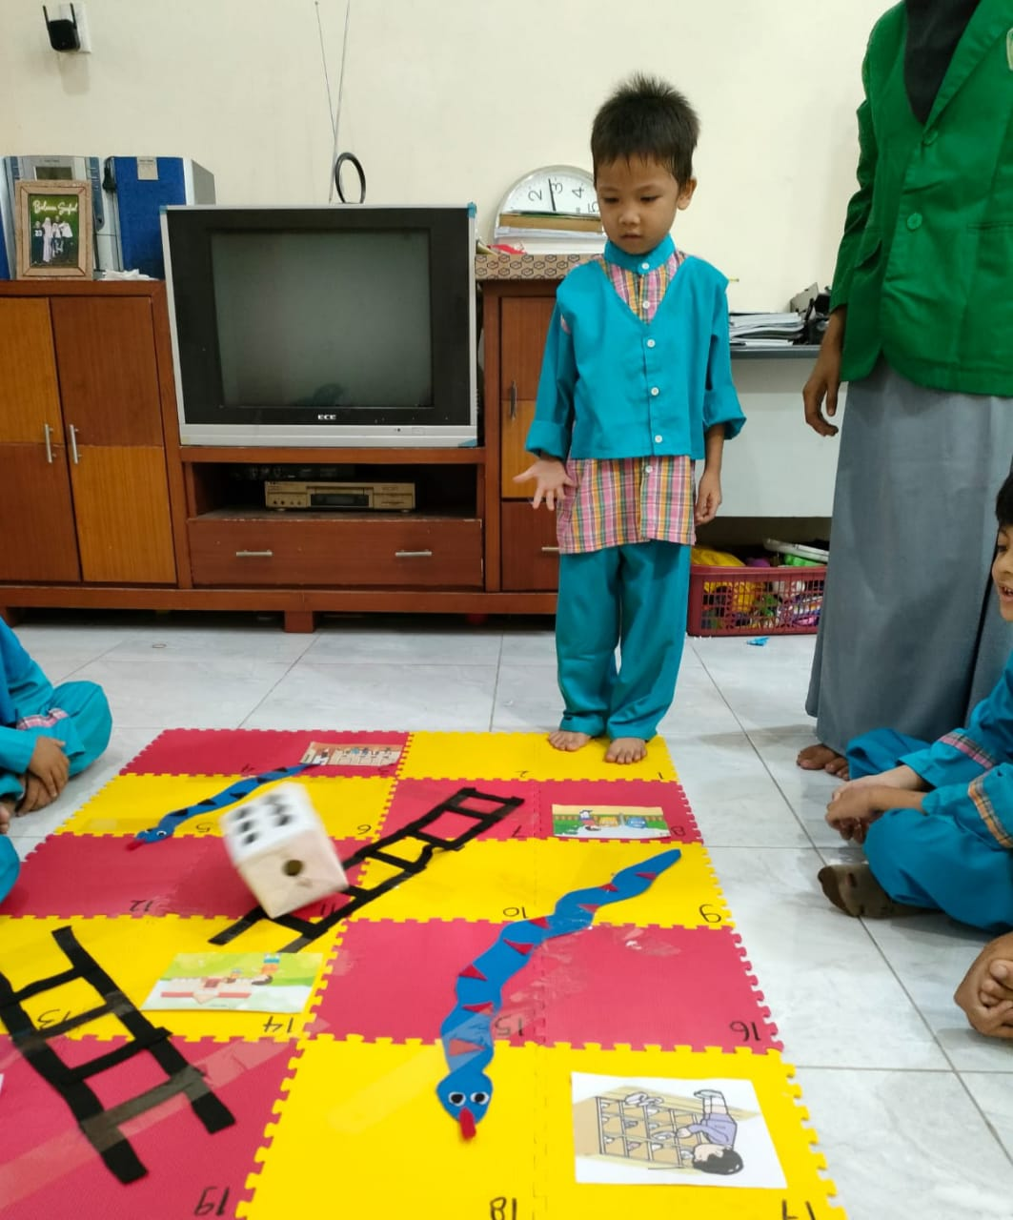
Anak melakukan permainan ular tangga bercerita
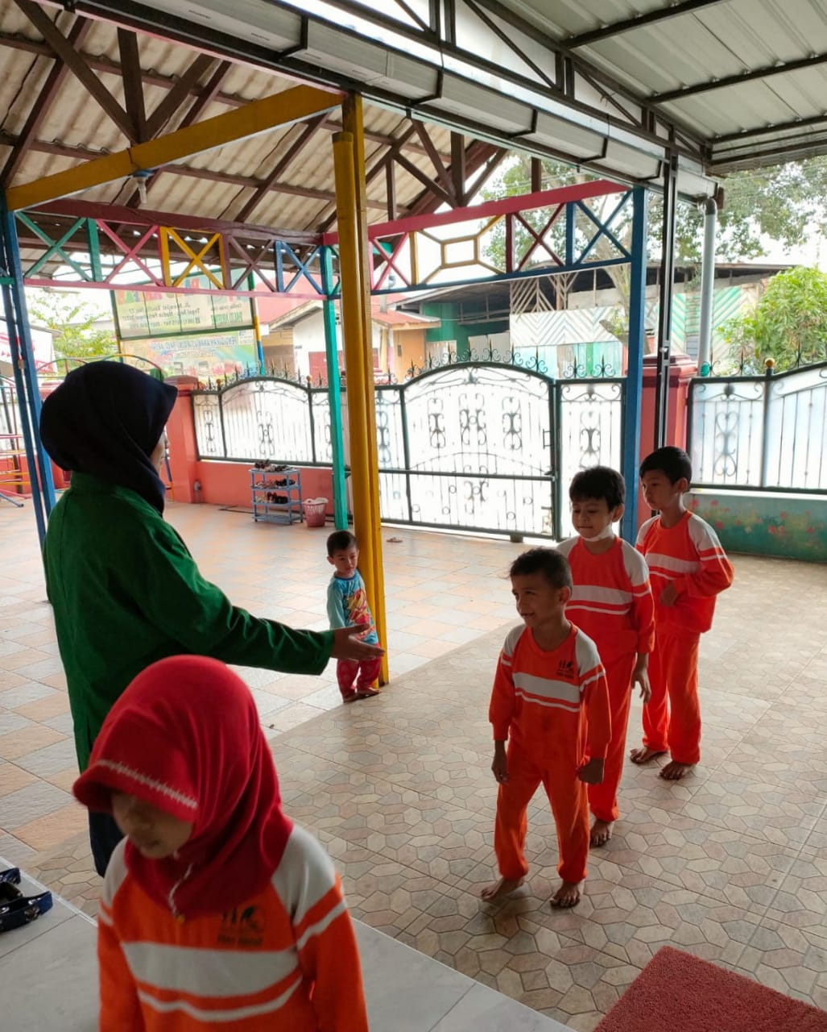

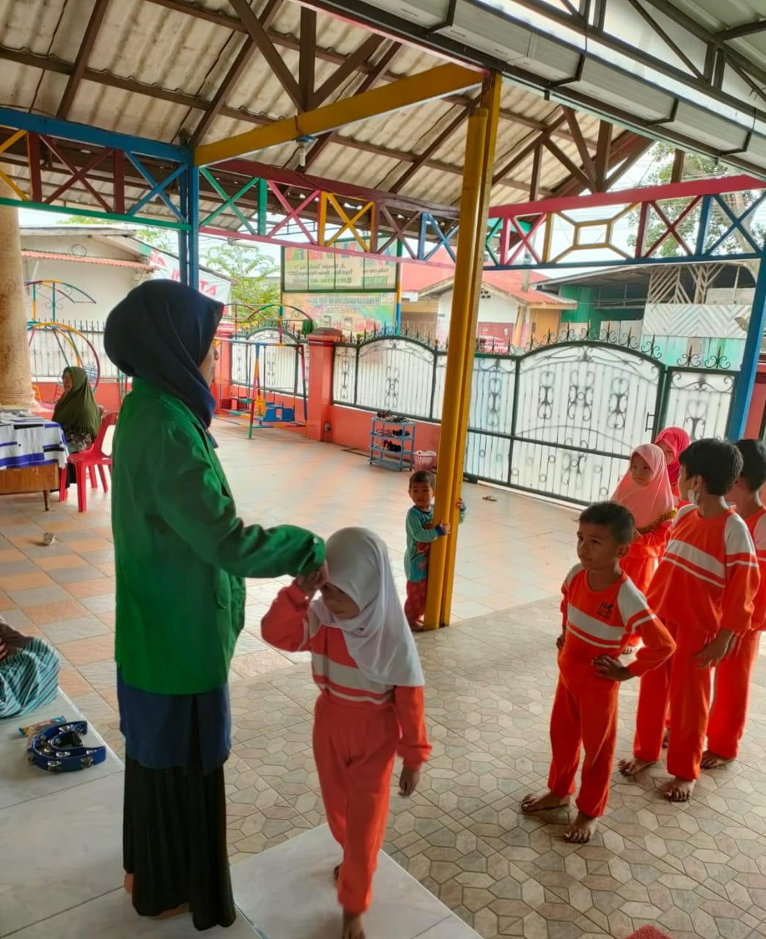

Anak berbaris sebelum masuk kelas

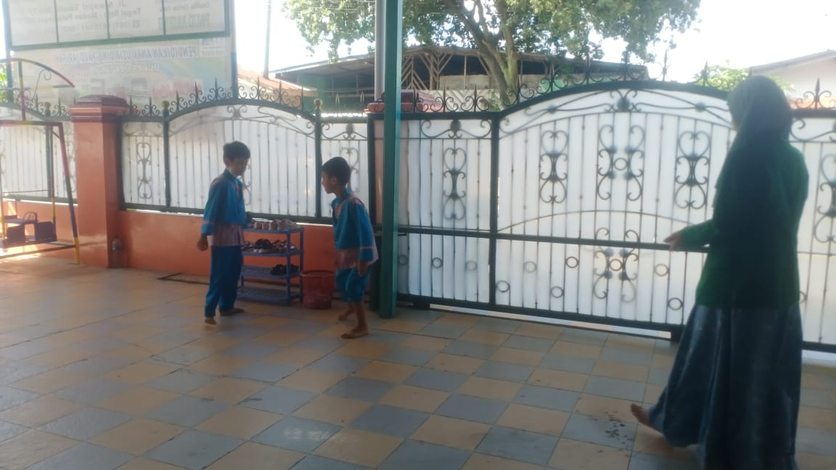

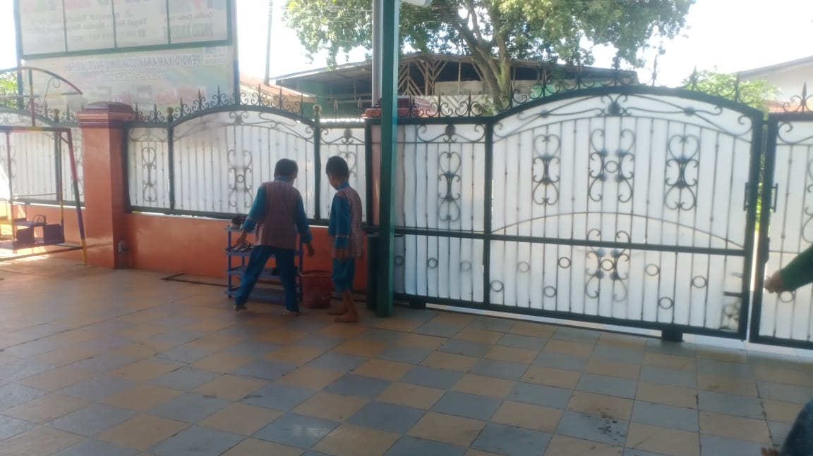

Anak membuang sampah pada tempatnya

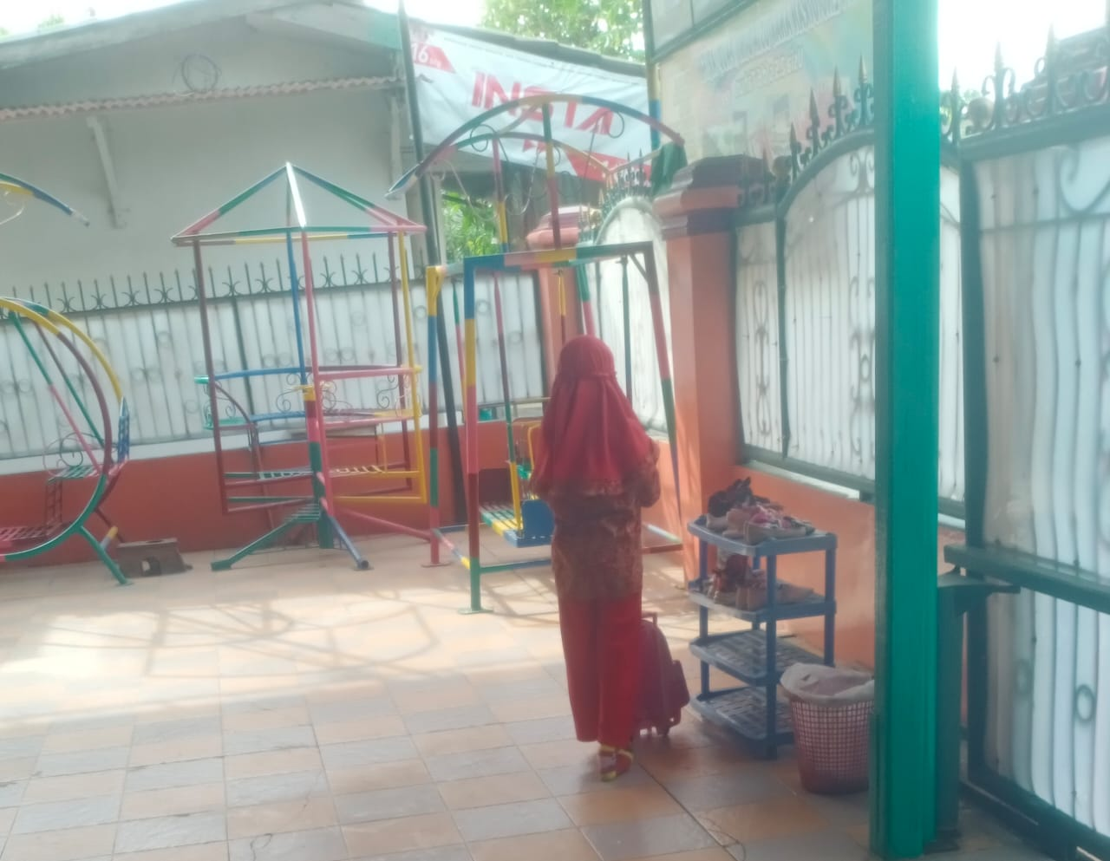

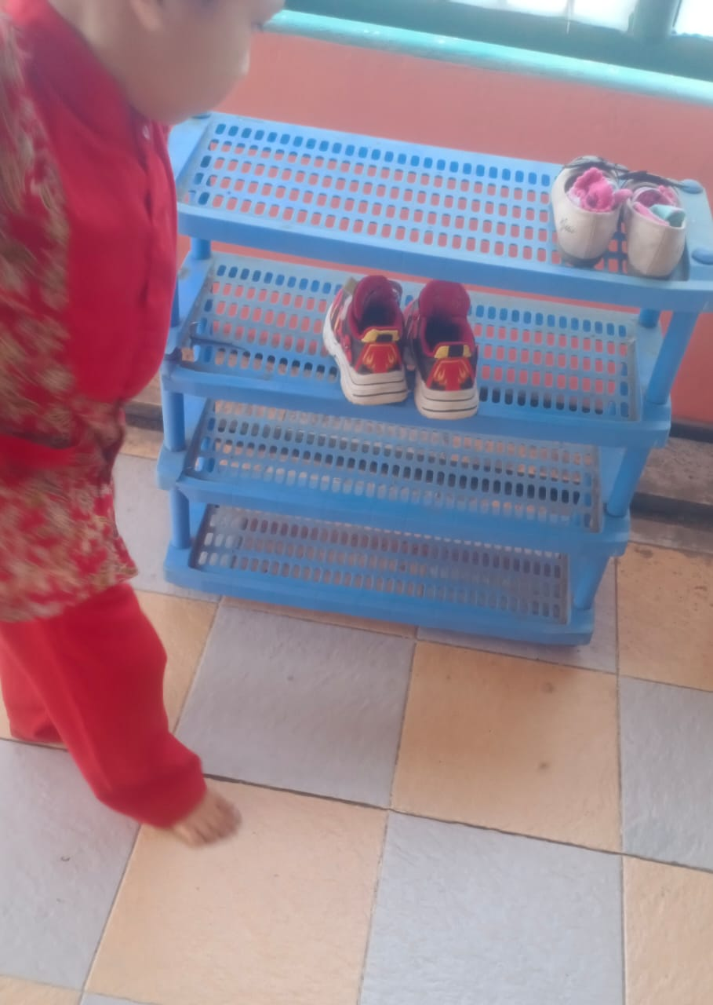

Anak menyimpan sepatu paa rak sepatu

